Tillsynsbegäran – information om höga naturvärden och fridlysta arter i avverkningsanmälan A 32724-2025 i Sorsele kommun
Detta dokument behandlar höga naturvärden i avverkningsanmälan A 32724-2025 i Sorsele kommun. Denna avverkningsanmälan inkom 2025-07-01 09:21:56 och omfattar 24,3 ha.
Vi begär härmed att Skogsstyrelsen fattar beslut enligt miljöbalken som säkerställer att skogens höga naturvärden bevaras samt säkerställer att EU-lagstiftning efterlevs och att artskyddsbrott förhindras. Vi önskar även ta del av de ställningstaganden och beslut som myndigheterna meddelar till följd av aktuell avverkningsanmälan och föreningens inlaga (se 34 § förvaltningslagen).
Nedan beskrivs fynd av naturvårdsarter och fridlysta arter som gjorts i det avverkningsanmälda området. I BILAGA 1 finns artfakta om fridlysta arter.

Naturvårdsarter
I avverkningsanmälan har följande 14 naturvårdsarter hittats: lakritsmusseron (VU), smalfotad taggsvamp (VU), blå taggsvamp (NT), dvärgbägarlav (NT), garnlav (NT), kolflarnlav (NT), nordtagging (NT), orange taggsvamp (NT), stjärntagging (NT), svart taggsvamp agg. (NT), ullticka (NT), dropptaggsvamp (S), skarp dropptaggsvamp (S) och tjäder (§4). Av dessa är 11 rödlistade. För rödlistade arter har rödlistekategorin angivits inom parentes. Arter som är signalarter enligt Skogsstyrelsen har markerats med (S). För fridlysta arter anges även paragrafen i Artskyddsförordningen som arten är fridlyst enligt.
De påträffade naturvårdsarterna är ett tydligt kvitto på att detta rör sig om en skog med höga naturvärden. I Figur 1 visas en karta över det avverkningsanmälda området, där samtliga fyndplatser för naturvårdsarter som finns registrerade på Artportalen har markerats.
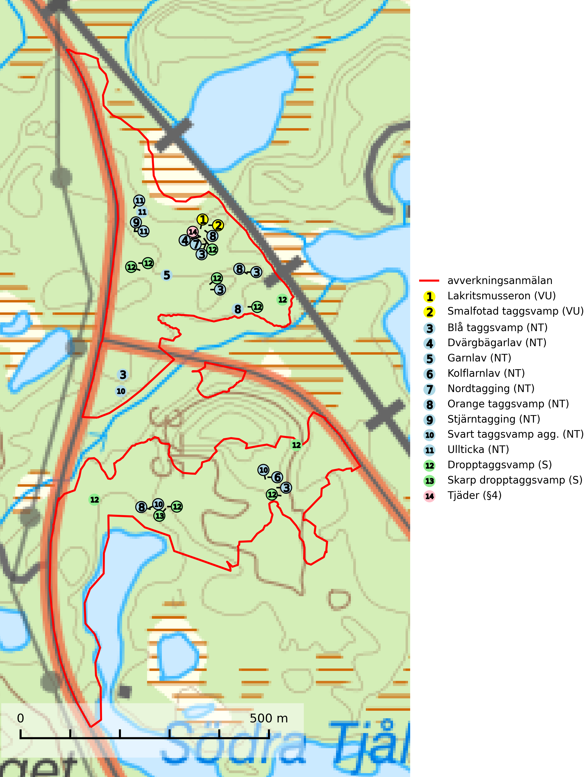
Figur 1. Fyndplatser för naturvårdsarter i det avverkningsanmälda området (röd linje). Markörer utan svart kant är placerade på fyndplatsen. Markörer med svart kant är placerade vid sidan av fyndplatsen och har ett svart streck som visar fyndplatsens exakta position. Kartans mittpunktskoordinat är N 7265942, E 618487 i SWEREF 99 TM.
Blå taggsvamp (NT) är en karaktärsart i såväl örtrika kalkbarrskogar som i torra sandtallskogar där det föreligger gammal skog med långvarig trädkontinuitet. Är sällsynt och mycket kravfull i södra och mellersta Sverige. Den hotas främst av skogsavverkning och tycks försvinna efter slutavverkning, markberedning och plantering. I kalkgranskogar verkar arten vara mycket känslig. Granskogar med arten bör formellt skydddas. Blå taggsvamp (NT) är typisk art för 9010 Taiga (SLU Artdatabanken, 2024; Nitare & Skogsstyrelsen, 2019).
Dropptaggsvamp (NT) bildar mykorrhiza med tall, främst i barrskog med trädkontinuitet, i magra, torra och ljusöppna lavtallskogar och i barrblandskogar med friskmossor och lingon i fältskiktet. Den totala populationen i landet har minskat och bedöms fortsätta minska till följd av slutavverkningar av tallskog. Det är högst oklart om arten långsiktigt kan etablera och reproducera sig i skogsbestånd som brukas med trakthyggesmetoder, markberedning, gödsling eller föryngring med förädlat plantmaterial. Uppfyller kriterierna för att bli rödlistad på grund av ny kunskap som visar att en större andel av populationen än tidigare bedömt är knuten till kontinuitetsbarrskog. Minskningstakten för den svenska populationen bedöms vara nära gränsvärdet för Sårbar (VU). Dropptaggsvamp är typisk art för 9010 Taiga (SLU Artdatabanken, 2026).
Dvärgbägarlav (NT) förekommer över hela Sverige på gammal hård ved, huvudsakligen på tall men i södra Sverige även på ek. Veden utgörs framförallt av grova stubbar, lågor och grenar. Substratet har blivit sällsyntare och nybildning av substrat sker bara i begränsad omfattning. Arten hotas av att grova lågor blir allt sällsyntare i dagens kulturskogar samt att nybildningen av lämpliga substrat går mycket långsamt. En riklig tillgång på gamla tall- eller eklågor måste säkerställas på artens lokaler. Dvärgbägarlav är typisk art för 9010 Taiga (SLU Artdatabanken, 2024; Nitare & Skogsstyrelsen, 2019).
Garnlav (VU) är en utpräglad barrskogsart som ibland kan drapera träden i norrländska grannaturskogar med hög luftfuktighet. Den förekommer även i talldominerade bestånd där den, förutom i trädens grenverk, påträffas hängande över ojämnheter i tallbarken. Arten har minskat starkt i södra och mellersta Sverige och den minskar även i sitt nordliga utbredningsområde. Minskningstakten uppgår till 30 (20–50) % inom 50 år och överstiger gränsvärdet för Sårbar (VU). Orsaken till tillbakagången beror främst på slutavverkningar av naturskogsartade skogar. Bestånd med riklig förekomst bör regelmässigt sparas, vilket även gynnar flera andra sällsynta och rödlistade arter. Garnlav är värdväxt för den mycket sällsynta och akut hotade fjärilen barrskogslavfly (CR) som hör hemma i boreala barrskogar med riklig förekomst av värdväxten. Tidigare kunde arten konstateras årligen på flera platser vid Dala-Floda i Dalarna innan lokalerna kalavverkades. Senaste fyndet i landet av barrskogslavfly är från år 2000 då den påträffades vid Högberget i Sollefteå kommun. Garnlav är typisk art för 9010 Taiga och 9070 Trädklädd betesmark (SLU Artdatabanken, 2026).
Kolflarnlav (NT) är brandberoende och växer nästan uteslutande på kolad hård kärnved av tall. Etableringen verkar ske först 100–300 år efter brand och nytt substrat nybildas i mycket begränsad omfattning. Avverkning av tallskog av naturskogskaraktär med spår av återkommande bränder är ett hot och mängden lämplig ved att växa på för arten minskar dels på grund av naturlig nedbrytning men framförallt på grund av att det förstörs i samband med slutavverkningar, gallringar och markberedning. Såväl kolflarnlav som mörk kolflarnlav har glänsande bålfjäll och förekommer främst i tall- och blandbarrskogar av naturskogskaraktär med spår av återkommande bränder. Skogar som dessa hyser höga biologiska värden och bör skyddas. Kolflarnlav är typisk art för 9010 Taiga (SLU Artdatabanken, 2024).
Lakritsmusseron (VU) bildar mykorrhiza med tall, på torr, sandig, bergig och mager mark i äldre lavtallskog. Den är placerad högst upp i Skogsstyrelsens värdepyramid för bedömning av skog med höga naturvärden och är en mycket bra signalart som indikerar skyddsvärda sandskogar och hällmarksskogar med höga naturvärden. Arten bedöms ha minskat starkt och fortgår att minska, huvudsakligen p.g.a. slutavverkning av kontinuitetsskogar, främst tallhedar. Lakritsmusseron är globalt rödlistad som sårbar (VU) vilket innebär att Sverige har ett internationellt ansvar för arten. Lakritsmusseron är typisk art för 9010 Taiga (SLU Artdatabanken, 2024; Nitare & Skogsstyrelsen, 2019; IUCN, 2015).
Nordtagging (NT) växer främst på tallågor av grövre dimensioner och påträffas huvudsakligen i äldre skog som inte kalavverkats. Nordtaggingen missgynnas av att områden med äldre tallskog har minskat starkt. Bekämpning av skogsbränder, samtidigt som skogsbruket omvandlar naturligt glesa tallbestånd till likartade och betydligt tätare bestånd, har missgynnat arten. Bristen på gamla tallågor utgör på sikt ett allvarligt hot och återskapandet av lämpliga biotoper tar mycket lång tid. Områden med olikåldriga bestånd av tall och med stort inslag av äldre träd bör undantas från skoglig produktion (SLU Artdatabanken, 2024).
Orange taggsvamp (NT) bildar mykorrhiza med både gran och tall och den förekommer främst i äldre barrskogar med kontinuitetsskogskaraktär. Mest frekvent är den i äldre mossrik granskog, men då bara i skogar inom granens naturliga utbredningsområde och i bestånd med långvarig grankontinuitet. Den totala populationen i landet bedöms ha minskat kraftigt och fortsatt kommer att minska då arten är knuten till en produktiv skogsmiljö som successivt avverkas. Arten hotas främst av skogsavverkning och tycks försvinna efter slutavverkning, markberedning och plantering och det är inte känt att arten har återkommit i anlagd skog på tidigare kalmark. Orange taggsvamp är typisk art för 9010 Taiga (SLU Artdatabanken, 2024).
Skarp dropptaggsvamp (NT) bildar mykorrhiza med både gran och tall, främst i barrskogar med trädkontinuitet. Arten uppträder dels i näringsrik kalkbarrskog och dels i sur lavtallskog. Kalkbarrskogarna är ofta grandominerade, olikåldriga och skiktade på frisk mark med ett örtrikt vegetationsskikt. Lavtallskogarna är i regel magra, torra, ljusöppna och ofta brandpräglade. Den totala populationen i landet har minskat och bedöms fortsätta minska till följd av avverkning av äldre barrskogar. Arten har begränsad förmåga att återetablera sig efter slutavverkning eller andra storskaliga skogsbruksåtgärder. Det saknas indikationer på att arten långsiktigt kan etablera eller reproducera sig i skogsbestånd som brukas med metoder som trakthyggesbruk, markberedning, gödsling eller föryngring med förädlat plantmaterial. Minskningstakten för den svenska populationen bedöms vara nära gränsvärdet för Sårbar (VU) (SLU Artdatabanken, 2026).
Smalfotad taggsvamp (VU), rödlistad som sårbar, växer på marken under lågor eller fallna stubbar i brandpräglad torr tallskog med lång kontinuitet. Arten är starkt associerad till kolad ved från tallar som sannolikt varit med om flera historiska skogsbränder. Detta är en process som kan ta många hundra år och det tar således mycket lång tid att återskapa lämpliga substrat. Smalfotad taggsvamp är placerad i toppen av Skogsstyrelsens värdepyramid för bedömning av skog med höga naturvärden samt globalt rödlistad som sårbar (VU) vilket innebär att Sverige har ett internationellt ansvar för arten (IUCN Redlist, 2024; Nitare & Skogsstyrelsen, 2019; SLU Artdatabanken, 2024).
Stjärntagging (NT) signalerar inom hela sitt utbredningsområde höga naturvärden. Svampen är uttorkningskänslig och beroende av ett oförändrat fuktigt mikroklimat. Den är även beroende av en ständig tillgång på död ved i olika nedbrytningsstadier, dock ej nödvändigtvis grova träd. Tidigare påverkan på miljön måste dock ha varit så skonsam att det naturliga skogsekosystemet till stora delar har bevarats. Minskningstakten för den svenska populationen bedöms vara nära gränsvärdet för Sårbar (VU). Stjärntagging är typisk art för 9010 Taiga, 9050 Näringsrik granskog och 9030 Landhöjningsskog (SLU Artdatabanken, 2024; Nitare & Skogsstyrelsen, 2019).
Svart taggsvamp agg. har visat sig bestå av fyra olika arter: Phellodon melilotinus (VU), Phellodon aquiloniniger (NT), Phellodon frondosoniger (NT) och svart taggsvamp Phellodon niger (NT). De olika arterna är mykorrhizasvampar med olika utbredning och ekologi som kan påträffas både i barr- och lövskogar. Samtliga arterna är rödlistade och signalerar skogsområden med höga naturvärden (SLU Artdatabanken, 2026; Nitare & Skogsstyrelsen, 2019).
Ullticka (NT) är knuten till restbestånd av barrnaturskog och förekommer med ett tydligt optimum i orörda eller måttligt påverkade gamla granskogar där det föreligger viss kontinuitet av grov död ved. Ullticka är en bra signalart inom hela sitt utbredningsområde och i södra Sverige är den sällsynt och en god signalart för skyddsvärda granskogsmiljöer. Den hotas av avverkning och fragmentering av naturskog och äldre granskog med lång trädkontinuitet. På ullticka kan ibland ulltickeporing (VU) påträffas - det är en sällsynt ticka som nyligen delats upp i de tre olika arterna ulltickeporing Skeletocutis brevispora (VU), Skeletocutis delicata (VU) och Skeletocutis exilis (NT). Ullticka är typisk art för 9010 Taiga, 9050 Näringsrik granskog och 9030 Landhöjningsskog (SLU Artdatabanken, 2026; Nitare & Skogsstyrelsen, 2019; Miettinen & Niemelä, 2018).

Fridlysta arter
Följande fridlysta arter har sina livsmiljöer och växtplatser i den avverkningsanmälda skogen: tjäder (§4).
Observera att medlemsländerna är skyldiga att agera i enlighet med EU:s fågeldirektiv där det uttryckligen står att direktivet gäller för fåglar samt för deras ägg, bon och livsmiljöer (artikel 1). Vidare att de åtgärder som vidtas inte får leda till en försämring av den nuvarande situationen beträffande bevarandet av de fågelarter som avses i artikel 1 (artikel 13). Fågeldirektivet är styrande för tillsynsansvariga myndigheters ärendehantering, ställningstaganden och beslutsfattande.
Tjäder (§4) omfattas av bilaga 1 och 2 EU:s fågeldirektiv och är typisk art för 9010 Taiga och 9740 Skogsbevuxen myr. Tjädern är en utpräglad skogsfågel knuten till större sammanhängande barrskogsområden. Tupparna och hönorna utnyttjar till viss del olika miljöer, och habitatvalet varierar dessutom mellan olika delar av året. För att det ska finnas livskraftiga tjäderbestånd krävs funktionella skogslandskap med en blandning av uppvuxen, gles och luckig skog, täta sumpskogar, myrar och andra små våtmarker. Arten försvinner när skogen fragmenteras och den sammanlagda arealen hyggen och andra öppna områden blir för stor. Ett småskaligt och försiktigt virkesuttag genom hyggesfria metoder kan i vissa fall vara möjligt i området inom 200 m från lekcentrum. Längre ut från lekcentrum, inom 200–500 m bör den avverkade ytan inte överskrida 1 hektar för att undvika alltför stora och snabba förändringar (Skogsstyrelsen, 2019; SLU Artdatabanken, 2024).
I BILAGA 1 finns mer detaljerad information om ekologi samt krav på livsmiljö hos fridlysta arter.

BILAGA 1 – Fridlysta arter

Tjäder – ekologi samt krav på livsmiljön
Tjäder (§4) omfattas av bilaga 1 och 2 EU:s fågeldirektiv och är typisk art för 9010 Taiga och 9740 Skogsbevuxen myr. Tjädern är en utpräglad skogsfågel knuten till större sammanhängande barrskogsområden. Tupparna och hönorna utnyttjar till viss del olika miljöer, och habitatvalet varierar dessutom mellan olika delar av året. För att det ska finnas livskraftiga tjäderbestånd krävs funktionella skogslandskap med en blandning av uppvuxen, gles och luckig skog, täta sumpskogar, myrar och andra små våtmarker (Skogsstyrelsen, 2019; SLU Artdatabanken 2024).
Arten försvinner när skogen fragmenteras och den sammanlagda arealen hyggen och andra öppna områden blir för stor. Ett småskaligt och försiktigt virkesuttag genom hyggesfria metoder kan i vissa fall vara möjligt i området inom 200 m från lekcentrum. Längre ut från lekcentrum, inom 200–500 m bör den avverkade ytan inte överskrida 1 hektar för att undvika alltför stora och snabba förändringar (Skogsstyrelsen, 2019).

Referenser – tjäder
Skogsstyrelsen, 2019. Vägledning för hänsyn till fåglar – tjäder.
SLU Artdatabanken, 2024. Artfaktablad. Naturvård – artfakta. SLU Artdatabanken, Uppsala

